Devoir de la semaine 20 – dû le 11 mars, 2021
Nom : ____________________________
Classe : ______
Vendredi
Remplis le tableau suivant.
Périmètre | Mesure du côté | Aire
44cm
 | 8m
 |  | 121dm²
 | 7km
40hm
 |  | 57m
Fais le théorème de Pythagore pour trouver le côté manquant.
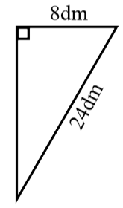

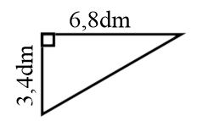

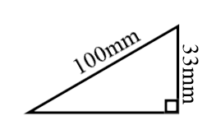

Lundi
Trouve les valeurs des variables suivantes. Fais toutes les étapes et montre ton travail.
a) 3x – 5 = 10 b) 4x – 5 = 7

c) -5x – 6 = -71 d) 35 = -3x + 2

e) 5x – 4 = 61 f) -7n + 12 = -86

g) $\frac{c}{6}$ - 8 = -10 h) $\frac{h}{-3}$ + 6 = -9

Mardi, etc…
Trouve l’Aire Totale des figures suivantes.
